## 第7天 力的合成与分解（复习篇）

**一、自测评估：**

1. (多选)两个力*F*1和*F*2的夹角为*θ*，两力的合力为*F*，以下说法正确的是(　　)

A．若*F*1和*F*2的大小不变，*θ*角越小，合力*F*越大

B．合力*F*总比分力*F*1和*F*2中的任何一个力都大

C．如果*θ*角不变，*F*1的大小不变，只要*F*2增大，合力*F*就必然增大

D．*F*可能垂直于*F*1或*F*2

答案　AD

解析　若*F*1和*F*2的大小不变，*θ*角越小，合力*F*越大，A正确；由力的合成方法可知，两力合力的范围为|*F*1－*F*2|≤*F*合≤*F*1＋*F*2，故合力有可能大于任一分力，也可能小于任一分力，还可能与两个分力都相等，B错误；如果夹角不变，*F*1大小不变，只要*F*2增大，合力*F*可能减小，也可能增大，C错误；由题意可知，*F*可能垂直于*F*1或*F*2，如图所示，D正确．

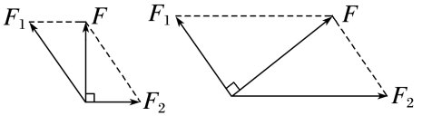

2. 在日常生活中，力的分解有着广泛的应用，如图甲用斧子把木桩劈开，已知两个侧面之间的夹角为2*θ*，斧子对木桩施加一个向下的力*F*时，产生了大小相等的两个侧向分力*F*1、*F*2，由图乙可得下列关系正确的是(　　)

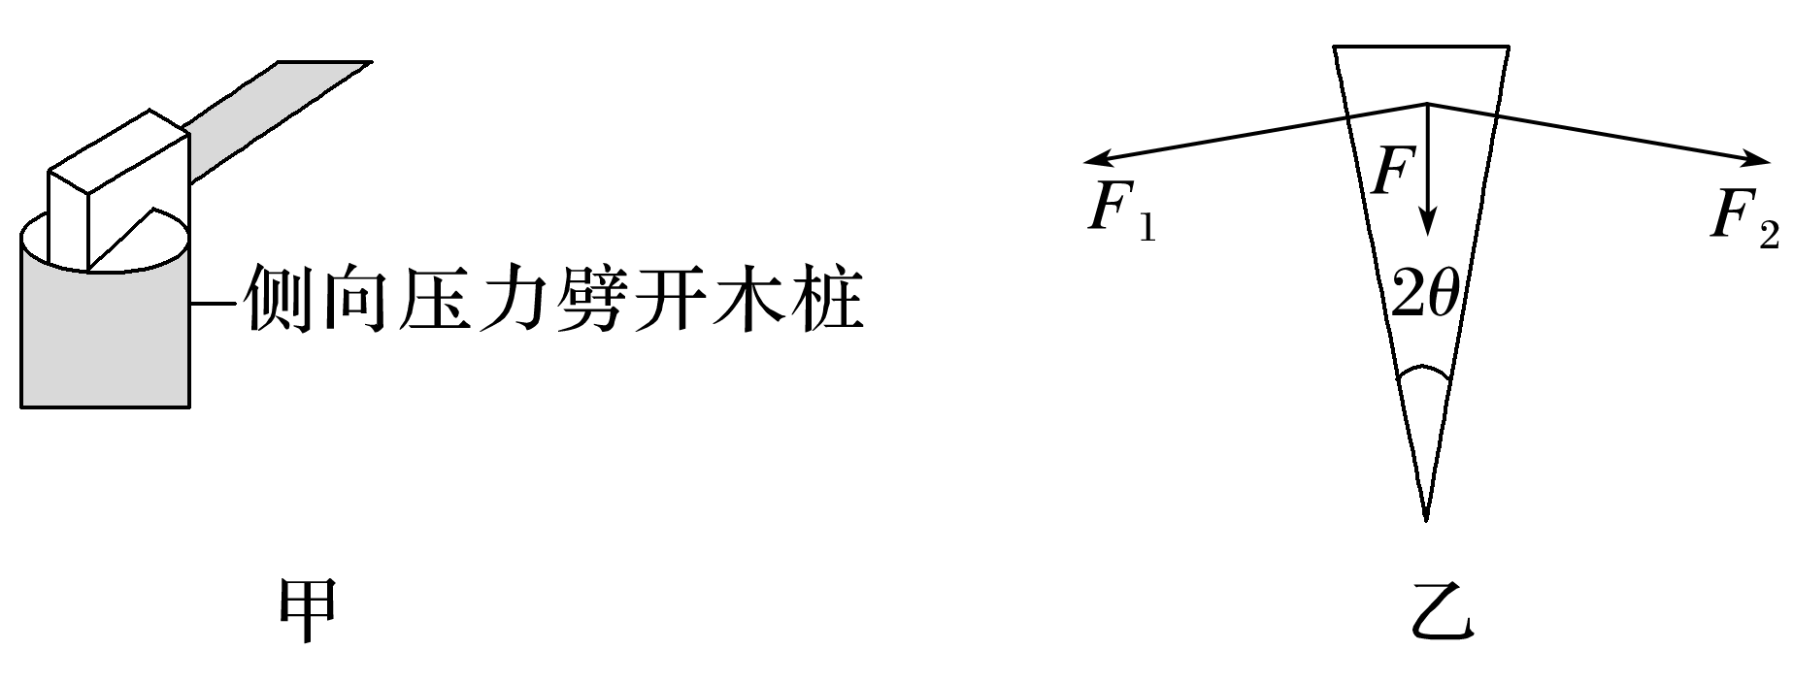

A．*F*1＝*F*2＝ B．*F*1＝*F*2＝

C．*F*1＝*F*2＝ D．*F*1＝*F*2＝

答案　A

解析　根据力的平行四边形定则，力*F*与它的两个分力如图所示，由几何关系知*F*1＝*F*2＝，故A正确．

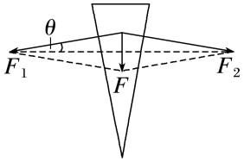

**一、作图法与计算法求合力**

**例题1.** 如图所示，两个人共同用力将一个牌匾拉上墙头．其中一人用了450 N的拉力，另一个人用了600 N的拉力，如果这两个人所用拉力的夹角是90°，求它们的合力．(tan 53°＝)

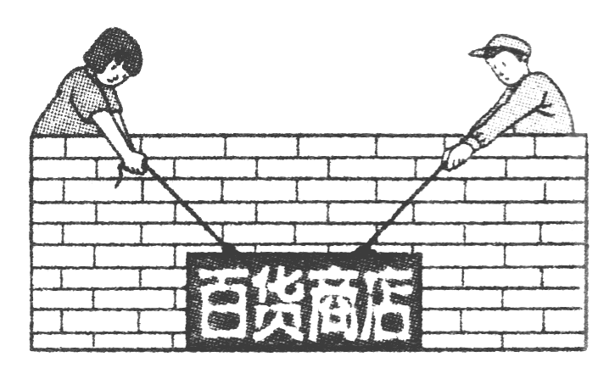

答案　750 N，方向与较小拉力的夹角为53°

解析　方法一　作图法

如图所示，用图示中的线段表示150 N的力，用一个点*O*代表牌匾，依题意作出力的平行四边形．用刻度尺量出平行四边形的对角线长为图示线段的5倍，故合力大小为*F*＝150×5 N＝750 N，用量角器量出合力*F*与*F*1的夹角约为53°.

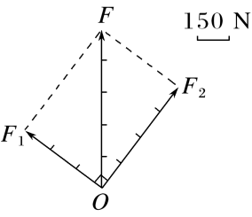

方法二　计算法

设*F*1＝450 N，*F*2＝600 N，合力为*F*.

由于*F*1与*F*2间的夹角为90°，根据勾股定理，得

*F*＝ N＝750 N，

合力*F*与*F*1的夹角*θ*的正切值

tan *θ*＝＝＝，所以*θ*＝53°.

**二、**力的分解的讨论

**例题2.** 已知两个共点力的合力为50 N，分力*F*1的方向与合力*F*的方向成30°角，分力*F*2的大小为30 N，则(　　)

A．*F*1的大小是唯一的

B．*F*2的方向是唯一的

C．*F*2有两个方向

D．*F*2可取任意方向

答案　C

解析　如图所示，以*F*的“箭头”为圆心，以*F*2的大小为半径画一段圆弧，与*F*1所在的直线有两个交点，因此*F*2有两个方向，*F*1的大小有两个值，C正确．

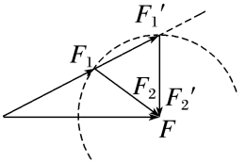

**限时训练：（建议用时：30分钟）**

一、单选题

1．两个共点力*F*1和*F*2的大小不变，它们的合力*F*与两分力*F*1、*F*2之间夹角*θ*的关系如图，则合力*F*大小的变化范围是(　　)

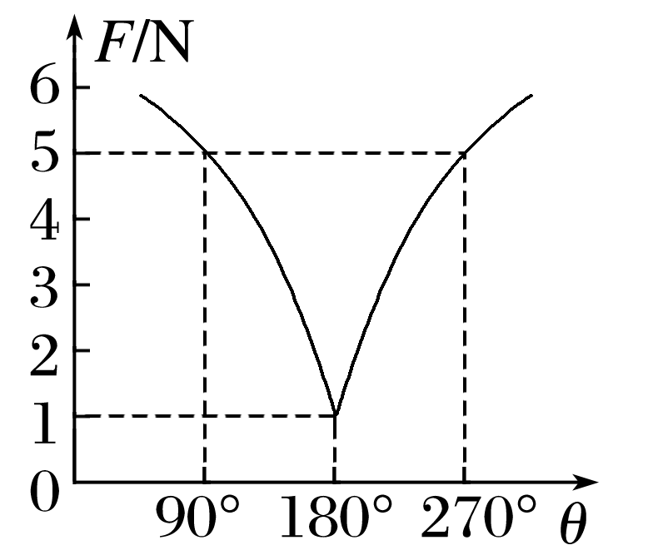

A．0～1 N B．1～3 N

C．1～5 N D．1～7 N

答案　D

解析　设两个力大小分别为*F*1、*F*2且*F*1>*F*2，由题图知当两力夹角为90°时，有：*F*12＋*F*22＝52 N2，当两力夹角为180°时，有：*F*1－*F*2＝1 N，联立解得：*F*1＝4 N，*F*2＝3 N，则合力*F*大小的范围是1～7 N，故D正确，A、B、C错误．

2．关于力的合成和分解，下列说法正确的是(　　)

A．一个2 N的力和一个8 N的力合成得到的合力可能是3 N

B．力的合成遵循平行四边形定则，力的分解不遵循平行四边形定则

C．力的分解就是合力与分力的大小之差

D．一个力分解成两个力，任何一个分力都可能大于原来的力

答案　D

解析　2 N和8 N的合力范围6 N≤*F*合≤10 N，所以合力不可能为3 N，故A错误；力的合成和分解都遵循平行四边形定则，故B错误；力的分解遵循平行四边形定则，不是合力与分力之差，故C错误；分力可能比合力大，可能比合力小，可能与合力相等，故D正确．

3．如图所示，把光滑斜面上的物体所受重力*mg*(*g*为重力加速度)分解为*F*1、*F*2两个力，图中*F*N为斜面对物体的支持力，则下列说法正确的是(　　)

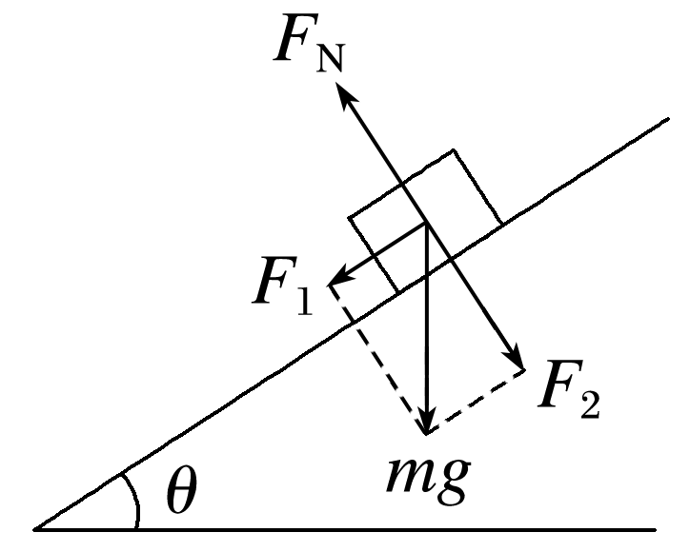

A．*F*1是斜面作用在物体上使物体下滑的力

B．物体受到*mg*、*F*N、*F*1、*F*2共四个力的作用

C．*F*2是物体对斜面的压力

D．力*F*N、*F*1、*F*2这三个力的作用效果与*mg*、*F*N这两个力的作用效果相同

答案　D

解析　*F*1不是斜面作用在物体上使物体下滑的力，*F*2不是物体对斜面的压力，这两个力只是重力沿着两方向的分力，分力与合力是等效替代的，实际不存在，故A、C错误；物体只受重力和支持力两个力，故B错误；力*F*N、*F*1和*F*2的三个力的作用效果跟*mg*、*F*N两个力的作用效果相同，故D正确．

4．在同一平面内有三个共点力，它们的大小和方向如图所示．已知sin 37°＝0.6，cos 37°＝0.8，则这三个力的合力大小为(　　)

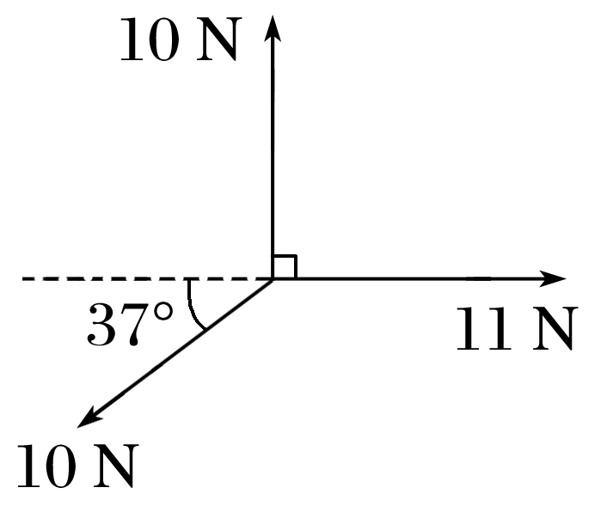

A．5 N B. N

C. N D．7 N

答案　A

解析　由题意根据平行四边形定则，先将斜向下方向的力正交分解如图所示，则*x*方向上的合力大小为

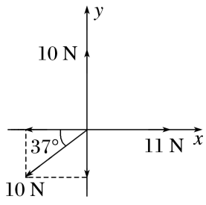

*Fx*＝11 N－10 N·cos 37°＝3 N，

*y*方向上的合力大小为

*Fy*＝10 N－10 N·sin 37°＝4 N，

这三个力的合力大小为

*F*＝＝5 N，故选A.

二、多选题

5．(多选)小娟、小明两人共提一桶水匀速前行，如图所示，已知两人手臂上的拉力大小相等且为*F*，两人手臂间的夹角为*θ*，水和水桶的总重力为*G*，则下列说法中正确的是(　　)

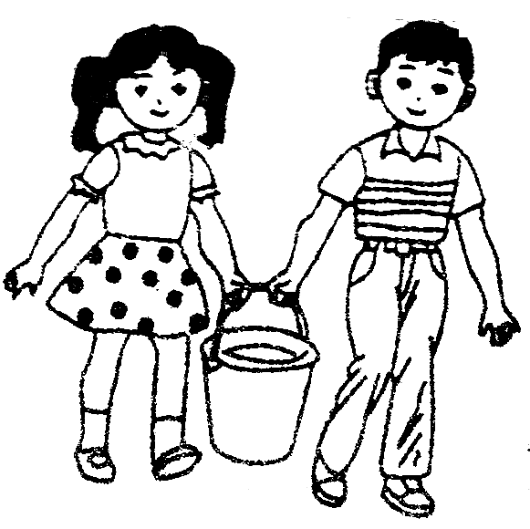

A．当*θ*为120°时，*F*＝*G*

B．不管*θ*为何值，均有*F*＝

C．当*θ*＝0°时，*F*＝

D．*θ*越大时，*F*越小

答案　AC

解析　两分力相等，由力的合成和分解可知，*θ*＝120°时，*F*＝*F*合＝*G*；*θ*＝0°时，*F*＝*F*合＝，故A、C正确，B错误．合力一定时，*θ*越大，分力越大，故D错误．

6． [多选]如图所示，一根绳子的一端固定于竖直墙上的*A*点，另一端绕过动滑轮*P*悬挂一重物*B*，其中绳子的*PA*段处于水平状态，另一根绳子的一端与动滑轮*P*的轴相连，绕过光滑的定滑轮*Q*后在其端点*O*施加一水平向左的外力*F*，使整个系统处于平衡状态，滑轮均为光滑、轻质，且均可看作质点，现拉动绳子的端点*O*使其向左缓慢移动一小段距离后达到新的平衡状态，则该平衡状态和原平衡状态相比较(　　)

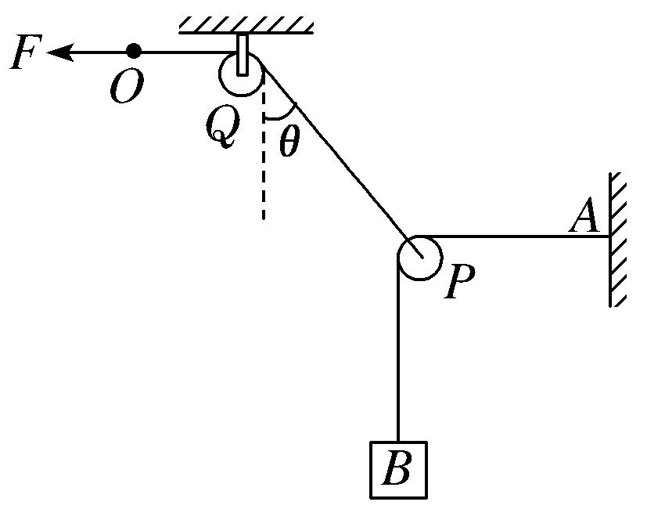

A．拉力*F*增大 B．拉力*F*减小

C．角*θ*不变 D．角*θ*减小

答案 AD

解析 绳子的端点*O*缓慢向左移动一小段距离后，绳*QP*要变短，动滑轮要上移，绳*PA*和*PB*间的夹角变小，而绳*QP*位于*PA*和*PB*间的角平分线上，所以角*θ*变小。经过动滑轮的绳子拉力大小相等，等于重物*B*的重力，两根绳子的合力与*QP*绳的拉力大小相等，方向相反。因为夹角变小，合力变大，*QP*绳的拉力就变大，所以拉力*F*变大。故A、D正确，B、C错误。

三、解答题

7．如图所示，一条小船在河中心向正东方向行驶，船上挂起一风帆，帆受侧向风作用，风力大小*F*1为100 N，方向为东偏南30°，为了使船受到的合力恰能沿正东方向，岸上一人用一根绳子拉船，绳子方向与河岸垂直，求出风力和绳子拉力的合力大小及绳子拉力*F*2的大小．

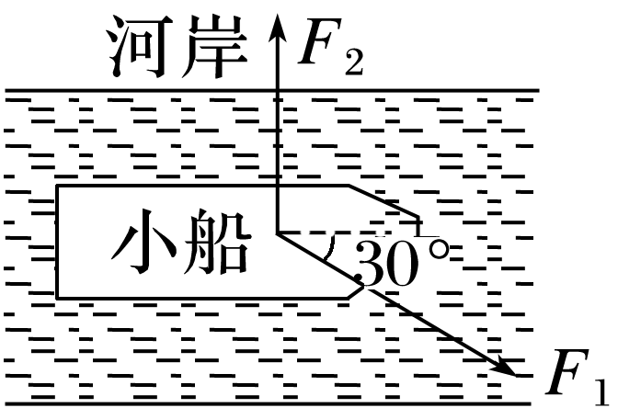

答案　50 N　50 N

解析　如图所示，以*F*1、*F*2为邻边作平行四边形，使合力*F*沿正东方向，则*F*＝*F*1cos 30°＝100× N＝50 N，*F*2＝*F*1sin 30°＝100× N＝50 N.

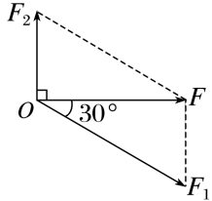

8．如图，已知共面的三个力*F*1＝20 N、*F*2＝30 N、*F*3＝40 N作用于物体的同一点上，三个力之间的夹角都是120°，求合力的大小和方向．

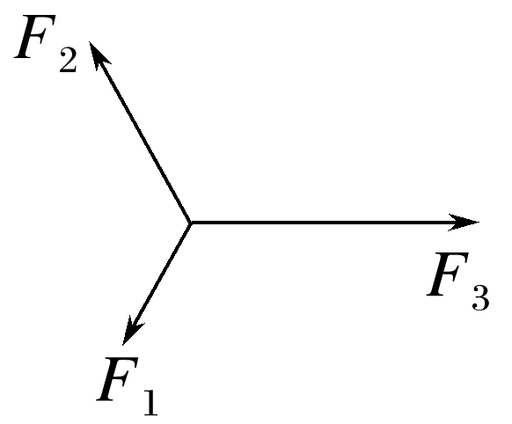

答案　10 N　方向与*F*3的夹角为30°斜向右上

解析　如图所示，沿*F*3方向、垂直于*F*3方向建立直角坐标系，把*F*1、*F*2正交分解，可得

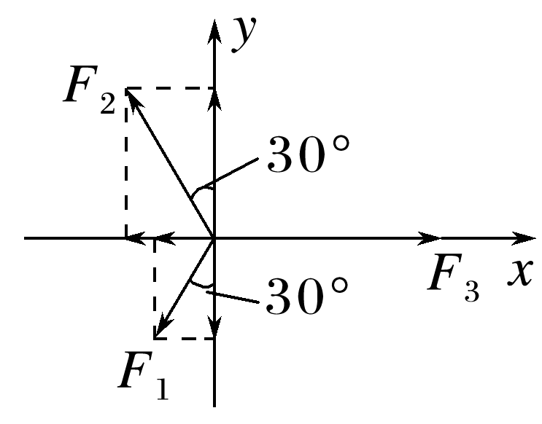*F*1*x*＝－*F*1sin 30°＝－10 N

*F*1*y*＝－*F*1cos 30°＝－10 N

*F*2*x*＝－*F*2sin 30°＝－15 N

*F*2*y*＝*F*2cos 30°＝15 N

故沿*x*轴方向的合力

*Fx*＝*F*3＋*F*1*x*＋*F*2*x*＝15 N

沿*y*轴方向的合力*Fy*＝*F*1*y*＋*F*2*y*＝5 N

可得这三个力合力的大小*F*＝＝10 N

*F*的方向与*x*轴的夹角即*F*与*F*3的夹角，设为*θ*，则tan *θ*＝＝，故*θ*＝30°.

第8天 共点力平衡 （复习篇）

**一、自测评估：**

1. 如图所示，光滑半球形容器固定在水平面上，*O*为球心．一质量为*m*的小滑块，在水平力*F*的作用下静止于*P*点．设滑块所受支持力为*F*N，*OP*与水平方向的夹角为*θ*，重力加速度为*g*，下列关系正确的是(　　)

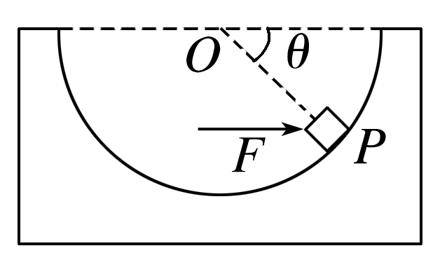

A．*F*＝ B．*F*＝*mg*tan *θ*

C．*F*N＝ D．*F*N＝*mg*tan *θ*

答案　A

解析　对小滑块进行受力分析，如图所示，将*F*N沿水平方向和竖直方向进行正交分解，根据平衡条件列方程．

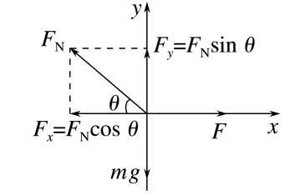

水平方向有：*F*Ncos *θ*＝*F*

竖直方向有：*F*Nsin *θ*＝*mg*

联立解得*F*N＝，*F*＝.

2. 小王同学在家卫生大扫除时用拖把拖地，依靠拖把对地面的摩擦力来清扫污渍．如图所示，他沿推杆方向对拖把施加40 N的推力，且推杆与水平方向的夹角*θ*＝37°时，刚好可以匀速推动拖把．已知拖把质量为1 kg，*g*取10 m/s2，sin 37°＝0.6，cos 37°＝0.8，求：

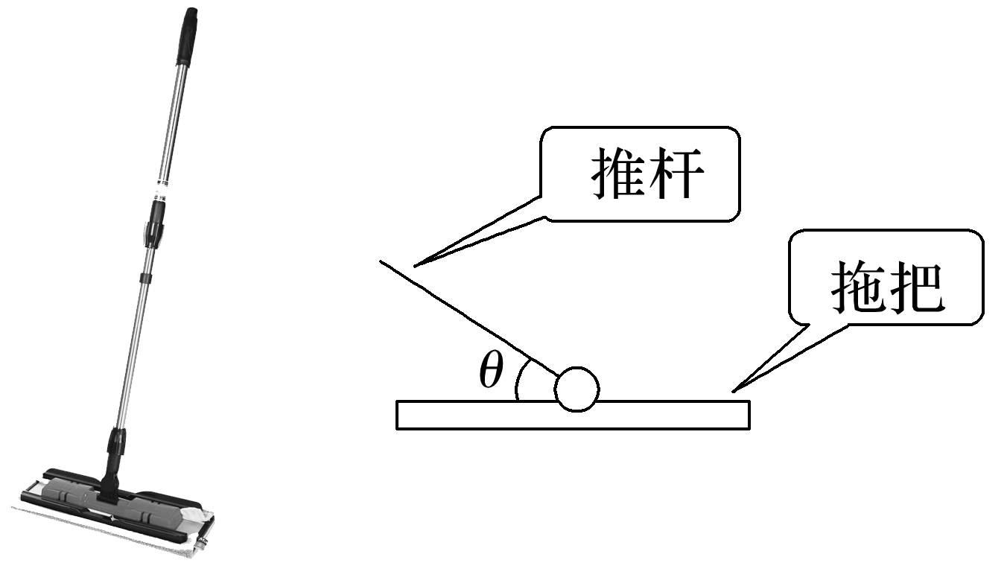

(1)拖地时地面对拖把的支持力；

(2)拖把与地面间的动摩擦因数*μ*.

答案　(1)34 N，方向竖直向上　(2)

解析　(1)对拖把受力分析，如图

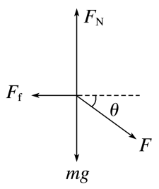

由于拖把做匀速直线运动，则拖把受力平衡，竖直方向有*F*N＝*mg*＋*F*sin *θ*

代入数据，解得*F*N＝34 N，方向竖直向上；

(2)由于拖把水平方向受力平衡，可得*F*f＝*F*cos *θ*，*F*f＝*μF*N，代入数据，解得*μ*＝.

**一、共点力平衡问题**

**例题1.**

如图所示，一个木块能沿着倾角为*θ*的粗糙固定斜面以某一速度做匀速直线运动，则木块与斜面之间的动摩擦因数为(　　)

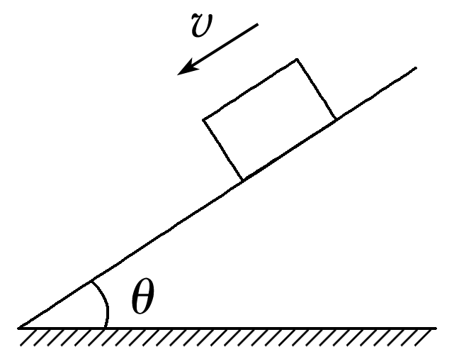

A．sin *θ* B．cos *θ*

C．tan *θ* D.

答案　C

解析　木块沿斜面做匀速直线运动，合力为零，对木块进行受力分析，如图所示．

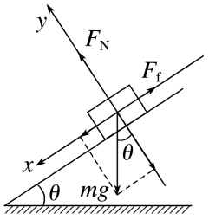

沿斜面方向*F*f＝*mg*sin *θ*，垂直斜面方向：

*F*N＝*mg*cos *θ*，且*F*f＝*μF*N，联立得*mg*sin *θ*＝*μmg*cos *θ*，解得*μ*＝tan *θ*，C正确．

**二、正交分解法求解多力平衡问题**

**例题2.** 如图所示，倾角*θ*＝37°的粗糙斜面固定在水平地面上，一质量*m*＝1 kg的小滑块在斜面上恰好能匀速下滑(*g*＝10 m/s2，sin 37°＝0.6，cos 37°＝0.8)．

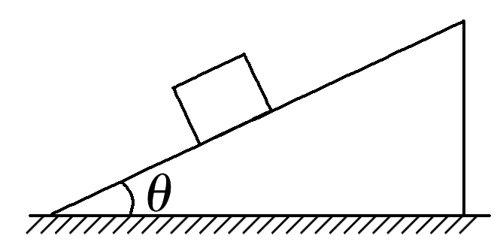

(1)求滑块与斜面之间的动摩擦因数*μ*；

(2)若给小滑块施加一平行于斜面向上的推力*F*1，小滑块能沿斜面匀速向上滑动，求推力*F*1的大小．

(3)将推力方向改为水平向右，要使小滑块仍沿斜面匀速上滑，求该情形中力*F*2的大小．

答案　(1)0.75　(2)12 N　(3)34.3 N

解析　(1)根据平衡条件得*mg*sin *θ*＝*μmg*cos *θ*

解得*μ*＝0.75.

(2)根据平衡条件得*mg*sin *θ*＋*μmg*cos *θ*＝*F*1

代入数据解得*F*1＝12 N.

(3)推力方向改为水平向右，要使小滑块仍沿斜面匀速上滑，对小滑块受力分析如图所示

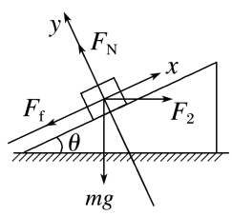

垂直斜面方向*F*N＝*mg*cos *θ*＋*F*2sin *θ*

平行斜面方向*mg*sin *θ*＋*F*f＝*F*2cos *θ*

又*F*f＝*μF*N

联立解得*F*2≈34.3 N.

**解题归纳：三个方程**

1. **垂直于运动的方向的平衡方程，求接触面上的弹力大小。**
2. **平行于运动的方向的平衡方程。**
3. **滑动摩擦力的计算公式。**

**限时训练：（建议用时：30分钟）**

一、单选题

1．光滑水平面上，某物体在水平方向两个力的作用下处于静止状态，将其中一个力*F*在大小不变的情况下，将方向在水平面内逆时针转过90°，保持另一个力的大小、方向都不变，则欲使物体仍能保持静止状态，必须再加上力的大小为(　　)

A．*F* B.*F* C．2*F* D．3*F*

答案　B

解析　物体水平方向受到两个力的作用而处于静止状态，由物体的平衡条件可知，力*F*与另一个力一定等大反向，当力*F*转过90°时，力*F*与另一个力的合力大小为*F*，因此，欲使物体仍能保持静止状态，必须再加一个大小为*F*的力，故B项正确．

2．用三根轻绳将质量为*m*的物块悬挂在空中，如图所示．已知*ac*和*bc*与竖直方向的夹角分别为30°和60°，重力加速度为*g*，则*ac*绳和*bc*绳中的拉力大小分别为(　　)

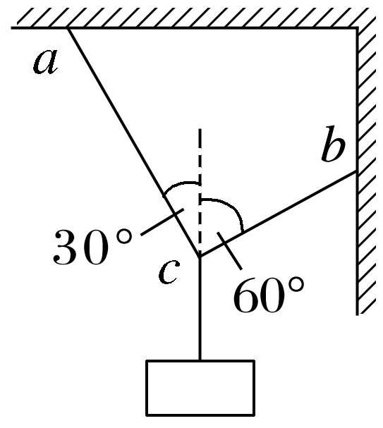

A.*mg*，*mg* B.*mg*，*mg*

C.*mg*，*mg* D.*mg*，*mg*

答案　A

解析　对结点*c*受力分析如图所示，设*ac*绳上的拉力为*F*1、*bc*绳上的拉力为*F*2，根据平衡条件知*F*1、*F*2的合力*F*与重力*mg*等大、反向，由几何知识得*F*1＝*F*cos 30°＝*mg*，*F*2＝*F*sin 30°＝*mg*.选项A正确．

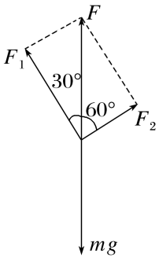

3．解放军战士往往通过拖拉废旧轮胎锻炼全身肌肉．如图所示，某战士拉动一质量为*m*的轮胎沿水平地面做匀速直线运动，轮胎与地面间的动摩擦因数为，绳与水平方向的夹角为30°，重力加速度大小为*g*，则绳的拉力大小为(　　)

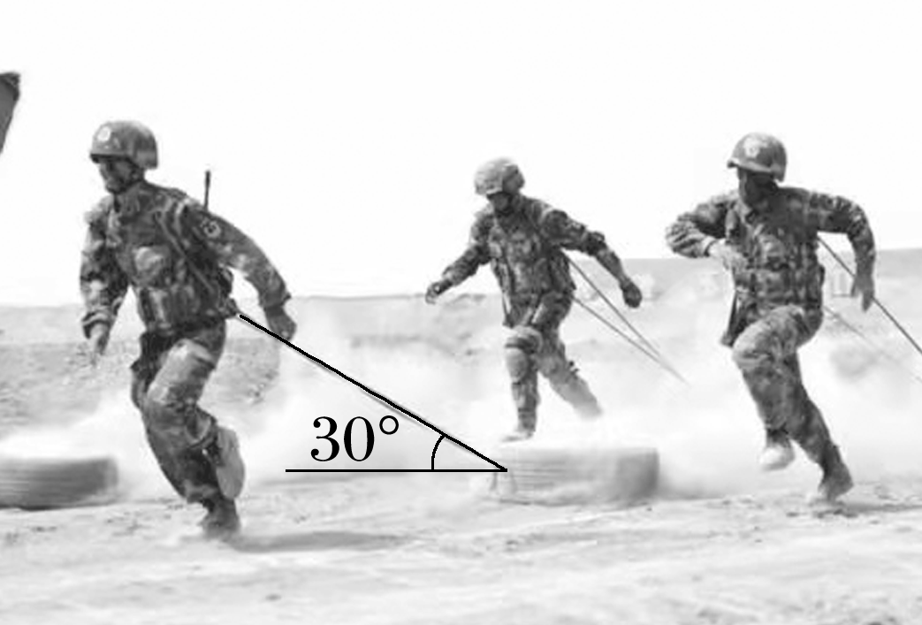

A. B.

C. D.

答案　A

解析　设绳的拉力为*F*，根据平衡条件

*F*cos 30°＝*μ*(*mg*－*F*sin 30°)，解得*F*＝，故A正确．

4．如图所示，物块在力*F*作用下向右沿水平方向匀速运动，则物块受到的摩擦力*F*f与拉力*F*的合力方向应该是(　　)

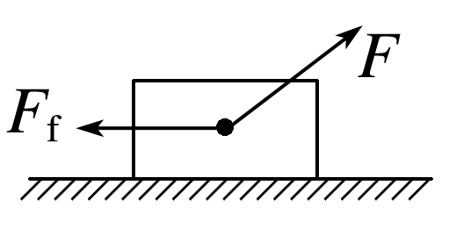

A．水平向右 B．竖直向上

C．向右偏上 D．向左偏上

答案　B

解析　对物块受力分析如图所示，由于重力*G*与地面支持力*F*N的合力方向竖直向下，因此*F*和*F*f的合力方向只有竖直向上时，四力合力才能为零，B正确．

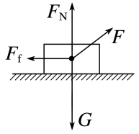

二、多选题

5．如图所示，两根等长的轻绳将日光灯悬挂在天花板上，两绳与竖直方向的夹角都为45°，日光灯保持水平，所受重力为*G*.则(　　)

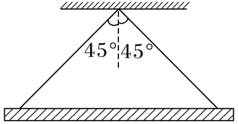

A．两绳对日光灯拉力的合力大小等于*G*

B．两绳的拉力和重力不是共点力

C．两绳的拉力大小均为*G*

D．两绳的拉力大小均为

答案　AC

解析　对日光灯受力分析如图，两绳拉力的作用线与重力作用线的延长线交于一点，这三个力是共点力，B选项错误；由于日光灯在两绳拉力和重力作用下处于静止状态，所以两绳的拉力的合力与重力*G*等大反向，A选项正确；由于两个拉力的夹角为直角，且都与竖直方向成45°角，则由力的平行四边形定则可知*G*＝，且*F*1＝*F*2，故*F*1＝*F*2＝*G*，C选项正确，D选项错误．

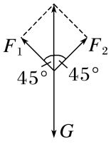

6．如图所示，建筑工人用恒力*F*推着运料车在水平地面上匀速前进，恒力*F*与水平方向夹角为*θ*＝30°，运料车和材料的总重力为*G*，下列说法正确的是(　　)

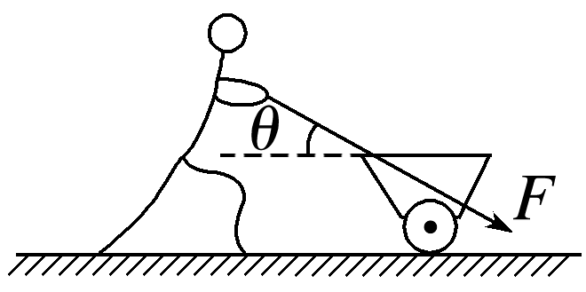

A．运料车受到的摩擦力方向水平向左

B．运料车受到的摩擦力方向水平向右

C．运料车受到的摩擦力大小为*F*

D．运料车与地面间的动摩擦因数为

答案　AC

解析　分析运料车和材料的受力情况，作出受力图，由平衡条件得，运料车受到地面的摩擦力水平向左，大小为*F*f车＝*F*cos 30°＝*F*，竖直方向上有*F*N车＝*G*＋*F*sin 30°＝*G*＋0.5*F*，则运料车与地面间的动摩擦因数为*μ*＝＝，选项A、C正确，B、D错误．

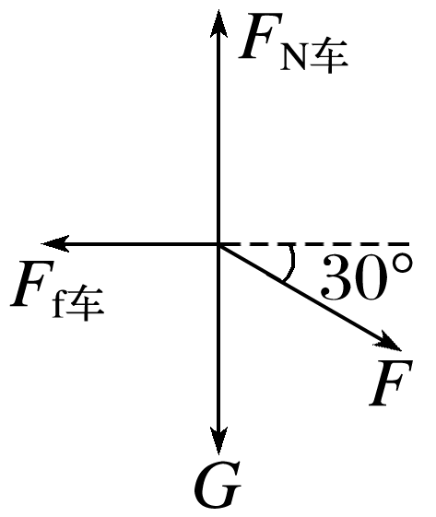

三、解答题

7．如图所示，质量为*m*1的物体甲通过三段轻绳悬挂，三段轻绳的结点为*O*，轻绳*OB*水平且*B*端与站在水平面上的质量为*m*2的人相连，轻绳*OA*与竖直方向的夹角*θ*＝37°，物体甲及人均处于静止状态．已知sin 37°＝0.6，cos 37°＝0.8.重力加速度为*g*.设最大静摩擦力等于滑动摩擦力．求：

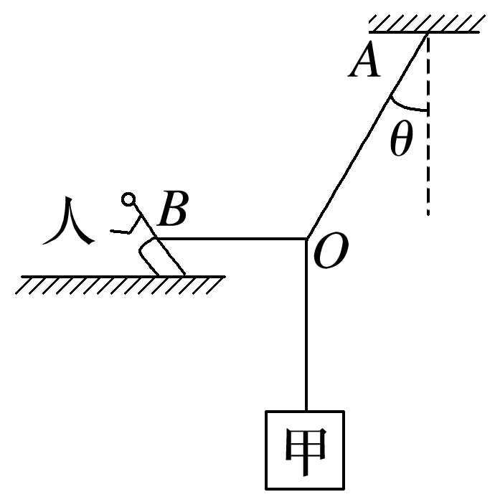

(1)轻绳*OA*、*OB*中的张力分别是多大？

(2)人受到的摩擦力是多大？方向如何？

(3)若人的质量*m*2＝60 kg，人与水平面之间的动摩擦因数为*μ*＝0.3，欲使人在水平面上不滑动，则物体甲的质量*m*1最大不能超过多少？

答案　(1)*m*1*g*　*m*1*g*　(2)*m*1*g*　水平向左　(3)24 kg

解析　(1)以结点*O*为研究对象，进行受力分析如图，根据共点力的平衡条件：*FOA*与*FOB*的合力与重力等大反向，由几何关系得：*FOA*＝＝*m*1*g*

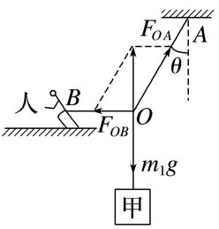

*FOB*＝*m*1*g*tan *θ*＝*m*1*g*

(2)人在水平方向仅受绳*BO*的拉力*FBO*和地面的摩擦力*F*f作用，根据平衡条件有

*F*f＝*FBO*＝*m*1*g*，方向水平向左．

(3)人在竖直方向上受重力*m*2*g*和地面的支持力*F*N作用，因此有*F*N＝*m*2*g*

要使人不滑动，需满足*F*f≤*F*max＝*μF*N

联立以上各式解得*m*1≤24 kg.

8．如图所示，质量为*m*的木块在与水平方向成*α*角的推力*F*(大小未知)作用下，沿竖直墙壁向上匀速运动．已知木块与墙壁间的动摩擦因数为*μ*，重力加速度为*g*.求：

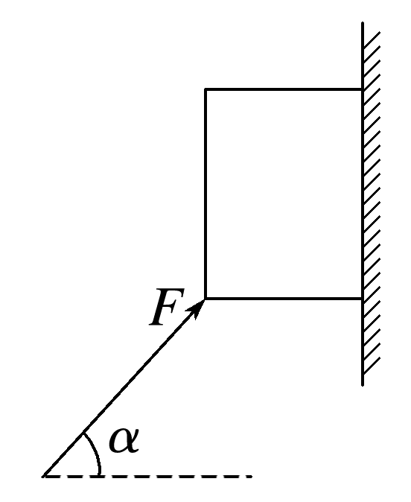

(1)推力*F*的大小；

(2)若将推力的方向改为竖直向上推动木块，且木块仍做匀速直线运动，则推力*F*′为多大．

答案　(1)　(2)*mg*

解析　(1)以木块为研究对象，木块受到重力、支持力、推力和摩擦力作用，受力情况如图所示．

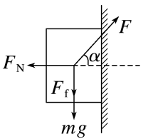

水平方向：*F*N＝*F*cos *α*，

竖直方向：*F*sin *α*＝*mg*＋*F*f，

又：*F*f＝*μF*N，

联立解得：*F*＝.

(2)若将推力的方向改为竖直向上推动木块做匀速直线运动，木块只受重力和推力，根据平衡条件可得：*F*′＝*mg*.

第9天 实验二：平行四边形定则（复习篇）

**一、自测评估：**

1. 如图所示，在“探究两个互成角度的力的合成

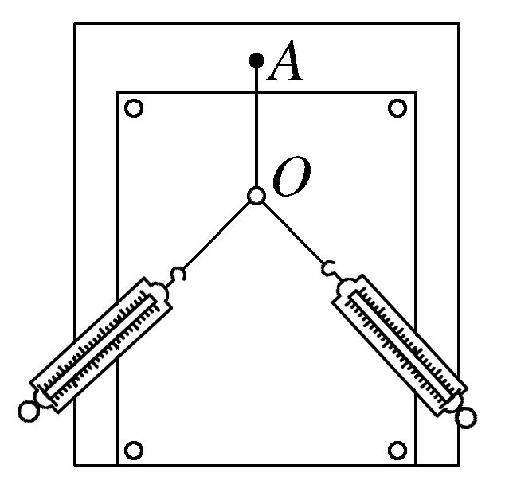

规律”的实验中，有下列实验步骤：

a．在桌上放一块方木板，在方木板上铺一张白纸，把橡皮条的一端固定在板上的*A*点．

b．只用一个弹簧测力计，通过弹簧测力计把小圆环拉到同样的位置*O*，记下弹簧测力计的示数*F*′和细绳的方向，按同样比例作出力*F*′的图示．

c．改变两个分力的大小和夹角，再做两次实验．

d．记下两个弹簧测力计的示数*F*1、*F*2及小圆环的位置，描下两条细绳的方向，在纸上按比例作出力*F*1和*F*2的图示，用平行四边形定则求出合力*F*.

e．比较力*F*′与*F*，可以看出，它们在实验误差允许的范围内是相等的．

f．把小圆环系在橡皮条的另一端，通过小圆环用两个弹簧测力计互成角度地拉小圆环，橡皮条伸长，使小圆环到达某一位置*O*.

完成下列填空：

(1)上述步骤中，正确的顺序是________．(填写步骤前面的字母)．

(2)下列哪些措施能减小实验误差________．

A．两条细绳必须等长

B．弹簧测力计、细绳、橡皮条都应与木板平面平行

C．拉橡皮条的细绳要稍长一些，标记同一条细绳的方向时两标记点要适当远一些

D．实验前先把实验所用的两个弹簧测力计的挂钩相互钩住平放在桌面上，向相反方向拉动，检查读数是否相同，若不同，则进行调节使之相同

答案　(1)afdbec　(2)BCD

解析　(1)先固定好白纸和橡皮条，两个弹簧测力计互成角度地拉小圆环到*O*点，记下两个力的大小和方向，由平行四边形定则画出两个力的合力，然后用一个弹簧测力计拉小圆环仍然到*O*点，记下拉力的大小和方向，与第一次的合力比较大小和方向，改变两个分力的大小和夹角，重复实验．故实验步骤为afdbec.

(2)两条细绳是否等长，不会影响实验，A错误；拉力应和木板平面平行，否则画出的力就不是实际作用力了，B正确；细绳应稍长些，这样在描点画力的方向时，偏差小，误差小，C正确；实验前调节弹簧测力计，使两个弹簧测力计的读数相同，可以使弹簧测力计读数准确，可以减小误差，D正确．

2. 某同学用如图所示装置做“探究两个互成角度的力的合成规律”的实验，橡皮筋的一端固定在水平木板上的*P*点，另一端系有两个绳套．实验中先用两个弹簧测力计分别勾住绳套，并互成角度地拉橡皮筋，将橡皮筋拉至某一位置*O*.再只用一个弹簧测力计，通过绳套把橡皮筋拉到与前面相同的位置*O*.

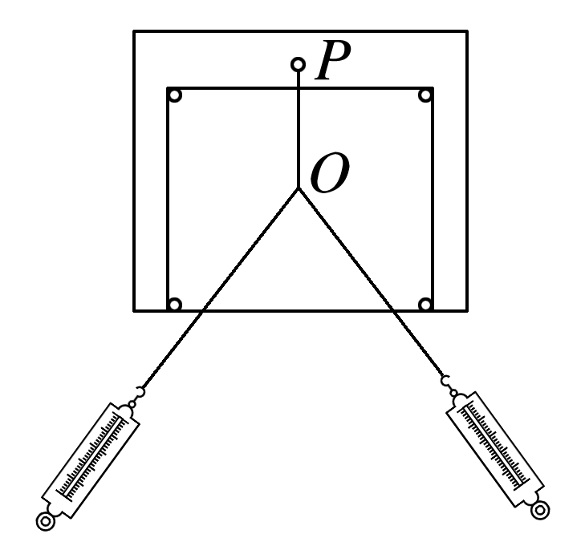

(1)为完成该实验，下述必须有的步骤是______．(填正确选项前的字母)

A．测量细绳的长度

B．测量橡皮筋的原长

C．记录弹簧测力计的示数

D．记录结点*O*的位置

E．通过细绳记录拉力的方向

(2)下列关于操作过程的说法正确的是______．(填正确选项前的字母)

A．橡皮筋、弹簧测力计和细绳应位于与木板平行的同一平面内

B．两细绳之间的夹角一定要取90°，以便计算合力的大小

C．拉橡皮筋的细绳要短一些，标记同一细绳方向的两点要近一些

D．弹簧测力计的示数适当大些有利于减小误差

E．同一次实验中，用一只弹簧测力计拉橡皮筋时，结点的位置必须与用两只弹簧测力计拉时的位置重合

(3)“探究两个互成角度的力的合成规律”的实验情况如图甲所示，其中*A*为固定橡皮条的图钉，*O*为橡皮条与细绳的结点，*OB*和*OC*为细绳．图乙是在白纸上根据实验结果画出的图．

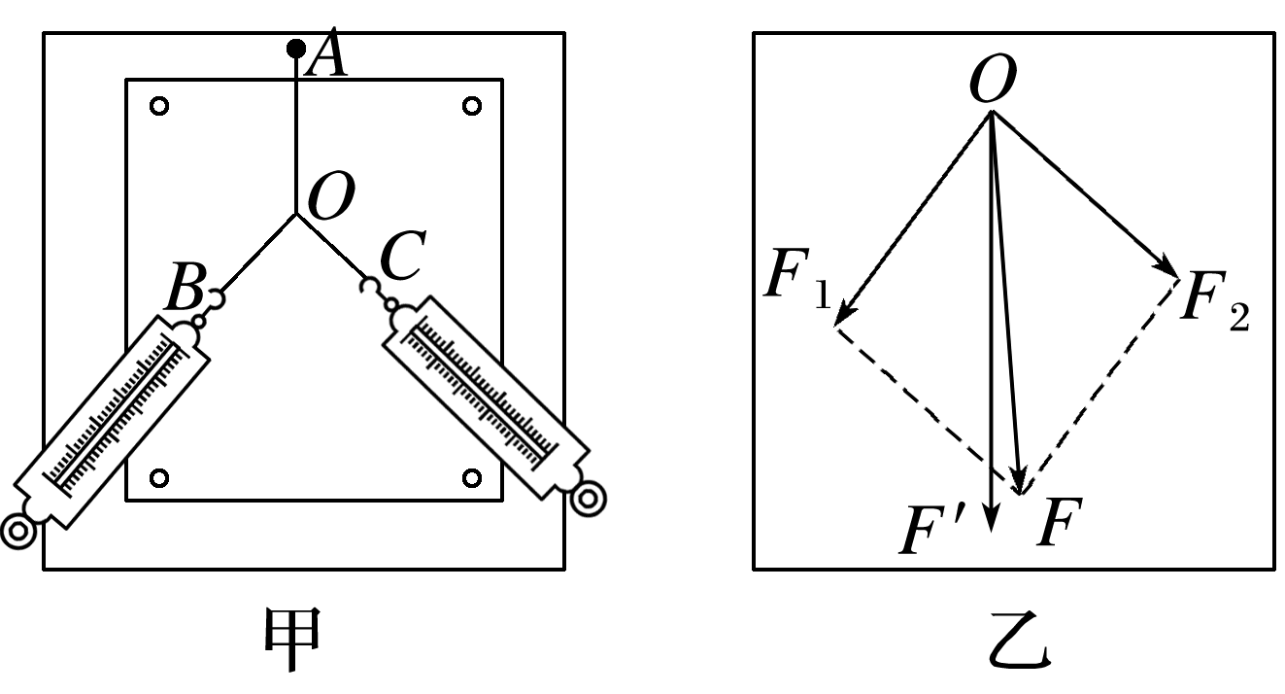

①图乙中的*F*与*F*′两力中，方向一定沿*AO*方向的是________．

②本实验采用的科学方法是________．

A．理想实验法 B．等效替代法

C．控制变量法 D．建立物理模型法

答案　(1)CDE　(2)ADE　(3)①*F*′　②B

**一、实验数据的处理**

**例题1.** 某研究小组做“探究两个互成角度的力的合成规律”的实验，将白纸固定在水平放置的木板上，橡皮筋的*A*端用图钉固定在木板上，*B*端系上两根带有绳套的细绳．

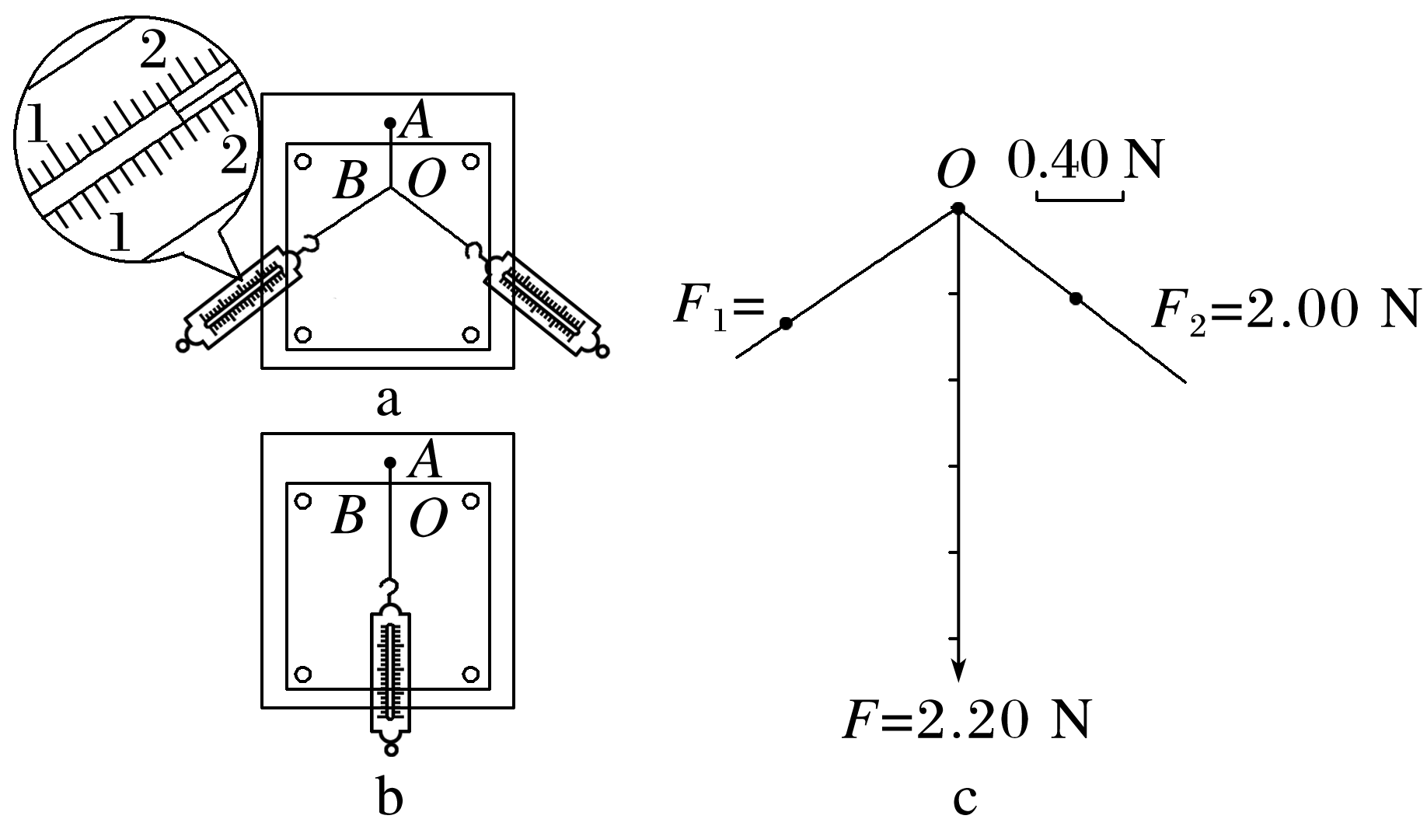

(1)如图a所示，用两个弹簧测力计通过细绳沿平行于木板的不同方向同时拉橡皮筋，将橡皮筋的*B*端拉至某点*O*，记下*O*点位置和两细绳的方向，并读出两个拉力的大小分别为*F*1＝________ N和*F*2＝2.00 N.

(2)如图b所示，撤去(1)中的拉力，现只用一个弹簧测力计通过细绳沿平行于木板的方向拉橡皮筋，要将橡皮筋的*B*端拉至__________，这样做的目的是____________________________；记下细绳的方向，并读出拉力的大小为*F*＝2.20 N.

(3)如图c所示，某同学以*O*点为作用点，用图示标度画出了力*F*的图示，请你画出力*F*1、*F*2的图示并按平行四边形定则画出它们的合力*F*合．

答案　(1)1.80　(2)*O*点　保证力*F*单独作用的效果与*F*1、*F*2共同作用的效果相同　(3)见解析

解析　(1)弹簧测力计的最小刻度为0.1 N，则读出*F*1＝1.80 N.

(2)撤去(1)中的拉力，只用一个弹簧测力计通过细绳沿平行于木板的方向拉橡皮筋，要将橡皮筋的*B*端拉至*O*点，这样做的目的是保证力*F*单独作用的效果与*F*1、*F*2共同作用的效果相同．

(3)画出力*F*1、*F*2的图示并按平行四边形定则画出它们的合力*F*合如图：

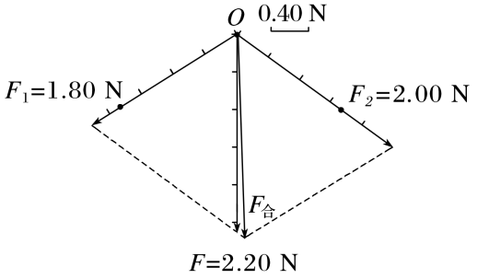

**解题归纳：**

实验注意事项

(1)弹簧测力计使用前要检查指针是否指在零刻度线上，否则应校零．

(2)被测力的方向应与弹簧测力计轴线方向一致，拉动小圆环时弹簧不可与外壳相碰或摩擦．

(3)在同一次实验中，小圆环的位置*O*一定要相同．

(4)在具体实验时，两分力*F*1和*F*2间夹角不宜过大，也不宜过小，以60°～120°之间为宜．

(5)读数时应正视、平视刻度．

(6)使用弹簧测力计测力时，读数应适当大些，但不能超出它的测量范围．

**限时训练：（建议用时：30分钟）**

1．某物理兴趣小组的同学在“探究两个互成角度的力的合成规律”实验中，按如图(a)所示将橡皮条的一端固定在水平木板上，另一端系上两根细绳，细绳的另一端都有绳套．实验时，需要两次拉伸橡皮条，一次是用两个弹簧测力计分别勾住细绳套，并互成角度地拉橡皮条，如图(b)所示，其中*OA*为橡皮条，另一次是用一个弹簧测力计通过细绳拉橡皮条，两次将结点均拉到同一位置*O*.

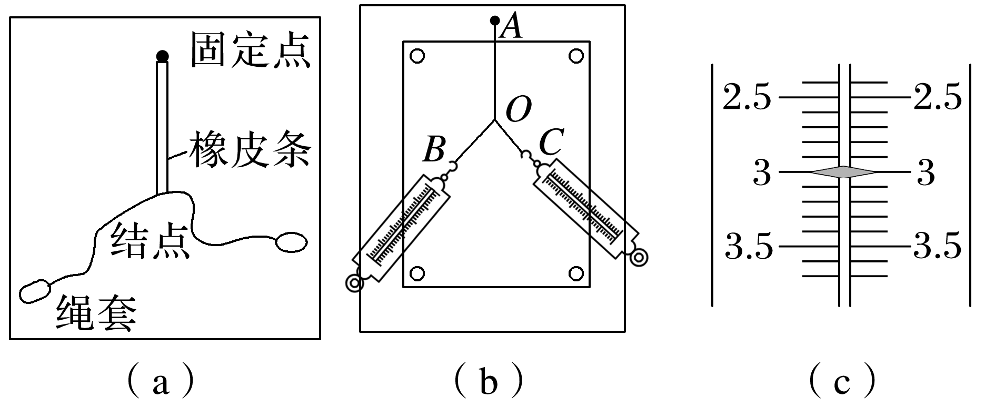

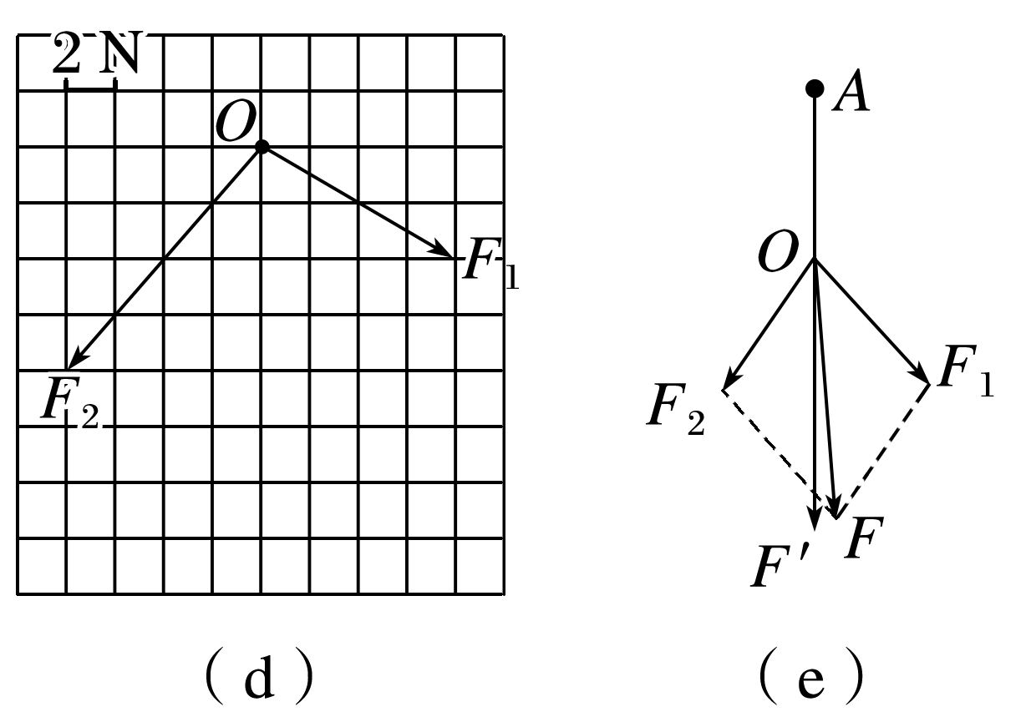

(1)某次实验中一弹簧测力计的指针位置如图(c)所示，可知拉力的大小为________ N；

(2)甲同学在某次实验中，记录了拉力*F*1、*F*2的大小及方向，并将它们的图示作在如图(d)所示的方格纸中，已知方格纸每个正方形小格的边长代表2 N．请你在图(d)中作出*F*1、*F*2的合力*F*的图示，并由图可得*F*的大小为________ N；

(3)乙同学用力的图示法分别描绘*F*′、*F*1、*F*2的大小及方向，以*F*1、*F*2为邻边，作平行四边形，得其对角线为*F*，如图(e)所示．则力*F*1、*F*2合力的理论值是__________，实际测量值是________．(均填“*F*′”或“*F*”)．

答案　(1)3.00(2分)　(2)见解析图(1分)　12(1分)　(3)*F*(1分)　*F*′(1分)

解析　(1)弹簧测力计的最小刻度为0.1 N，则拉力的大小为3.00 N；

(2)作出*F*1、*F*2的合力*F*

如图所示；由图中几何关系可知：*F*的大小为12 N.

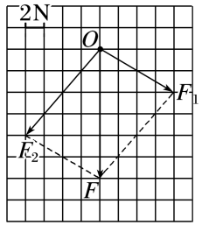

(3)在题图(e)中，*F*是作图得到的，为*F*1、*F*2合力的理论值；*F*′是用一个弹簧测力计通过细绳拉橡皮条，拉到同一位置*O*，方向沿*AO*方向，为实际测量值．

2．小明同学做“探究两个互成角度的力的合成规律”的实验．如图所示，实验仪器中有一个小铜环连接了一根橡皮筋和两根细绳套．

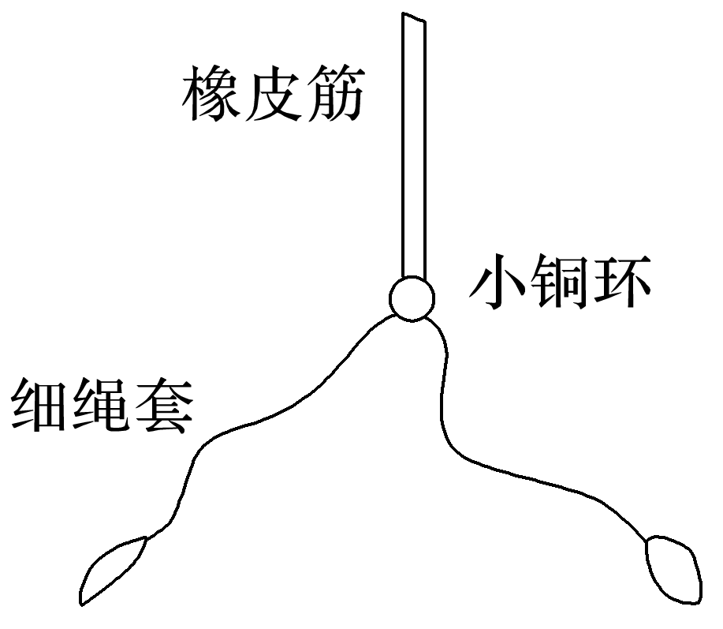

(1)实验过程中受力分析的研究对象是______；

A．橡皮筋 B．小铜环 C．细绳套

(2)分力与合力是等效的，实验中有关等效的叙述正确的是________；

A．仅需橡皮筋拉伸的长度相同即可

B．弹簧测力计的示数相等

C．小铜环被拉至同一位置且处于静止状态

(3)某次实验中，小明同学记录了弹簧测力计的示数和细绳套的方向如图所示．其中用两个弹簧测力计共同拉小铜环时的力*F*1＝3.5 N，*F*2＝3.0 N；只用一个弹簧测力计拉小铜环时的力*F*＝4.5 N．请在图中完成*F*1、*F*2以及*F*的图示．多次实验寻找规律，可以得出的结论是________________________________________________________________________

________________________________________________________________________.

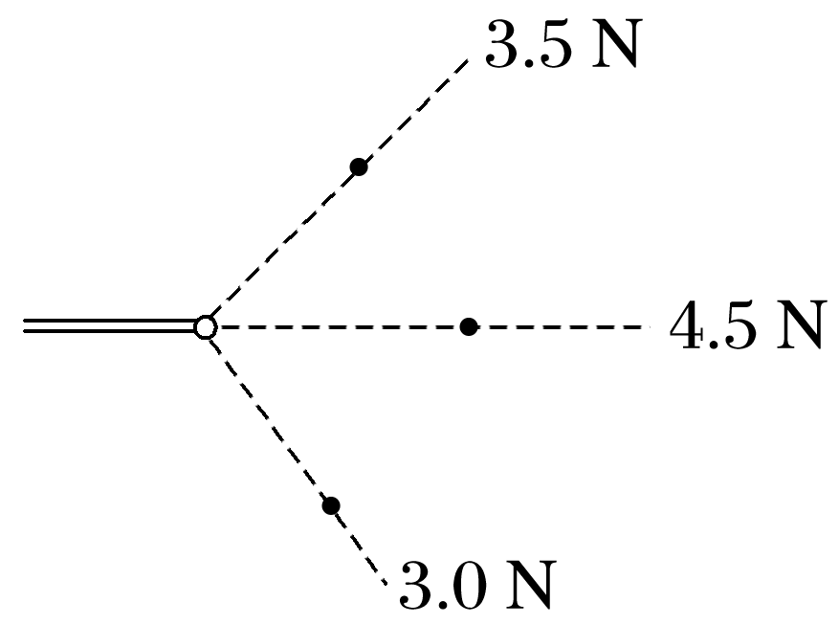

答案　(1)B　(2)C　(3)见解析图　在误差允许的范围内，互成角度的两个力的合成遵循平行四边形定则

解析　(1)实验过程中受力分析的研究对象是小铜环，故选B.

(2)分力与合力是等效的，用两个弹簧测力计共同拉小铜环和用一个弹簧测力计拉小铜环，小铜环被拉至同一位置且处于静止状态，即两次拉橡皮筋时的形变量和方向是等效的，故A、B错误，C正确．

(3)选好标度，在图中完成*F*1、*F*2以及*F*的图示，如图所示．多次实验寻找规律，可以得出的结论是在误差允许的范围内，互成角度的两个力的合成遵循平行四边形定则．

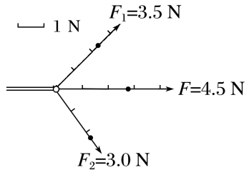

3．小梁同学进行“探究两个互成角度的力的合成规律”的实验．

(1)如图甲，用两个弹簧测力计将橡皮条末端的轻质小圆环拉至*O*点，测得拉力分别为*F*1、*F*2.撤去*F*1、*F*2，改用一个弹簧测力计拉住小圆环，仍使小圆环处于*O*点，测得拉力为*F*.此时，力*F*的作用效果与力*F*1、*F*2共同作用的效果________(选填“相同”或“不同”)，所以*F*等于*F*1、*F*2的合力．该实验所用方法是______________(选填“等效替代法”或“微元法”)．

(2)根据实验记录，用力的图示法表示出合力*F*和分力*F*1、*F*2.如图乙所示．小梁同学发现，分力________(选填“可以”或“不可以”)大于合力．

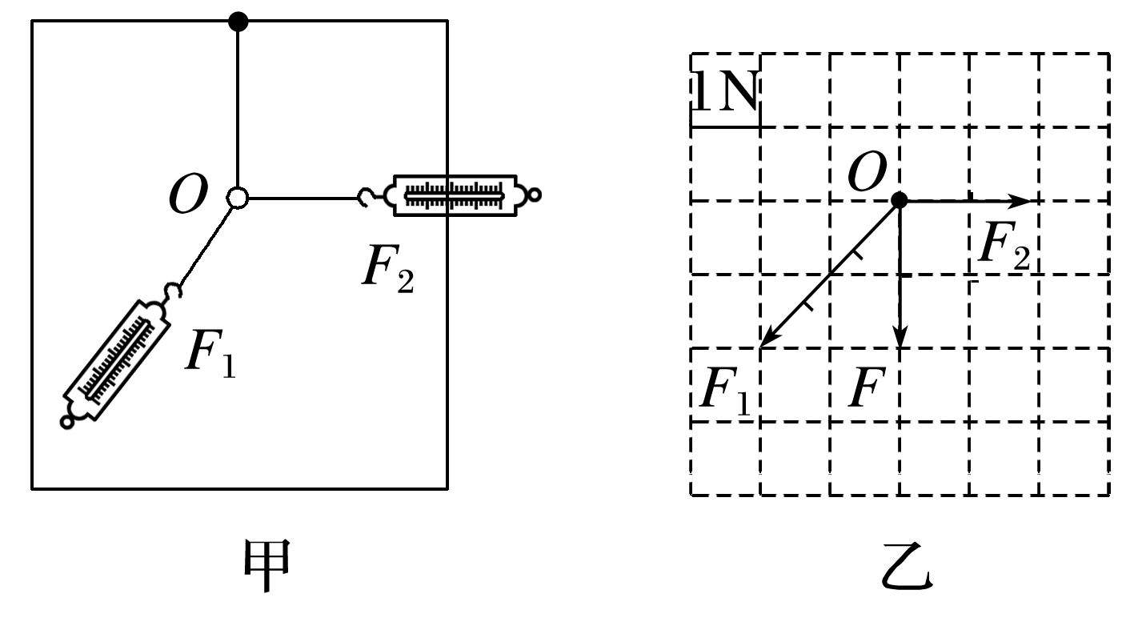

答案　(1)相同　等效替代法　(2)可以

解析　(1)两次操作，力的作用效果都是使小圆环处于*O*点，力*F*的作用效果与力*F*1、*F*2共同作用的效果相同．该实验用一个力的作用效果去替代两个力的作用效果，为等效替代法．

(2)由题图乙知分力可以大于合力．

4．某研究小组做“探究两个互成角度的力的合成规律”的实验，所用器材有：方木板一块、白纸、量程为5 N的弹簧测力计两个、橡皮条(带两个较长的细绳套)、刻度尺、图钉(若干个)．

(1)实验时，主要的步骤是：

A．在桌上放一块方木板，在方木板上铺一张白纸，用图钉把白纸钉在方木板上

B．用图钉把橡皮条的一端固定在方木板上的*A*点，在橡皮条的另一端拴上两条细绳，细绳的另一端系着绳套

C．用两个弹簧测力计分别钩住绳套，互成角度地拉橡皮条，使橡皮条伸长，结点到达某一位置*O*，记录下*O*点的位置，读出两个弹簧测力计的示数

D．按选好的标度，用铅笔和刻度尺作出两只弹簧测力计的拉力*F*1和*F*2的图示，并用平行四边形定则求出合力*F*

E．只用一只弹簧测力计，通过细绳套拉橡皮条使其伸长，读出弹簧测力计的示数，记下细绳的方向，按同一标度作出这个力*F*′的图示

F．比较*F*′和*F*的大小和方向，看它们是否相同，得出结论

上述步骤中：

①有重要遗漏的步骤的序号是________和________．

②遗漏的内容分别是______________________和________________________．

(2)该小组的同学用同一套器材做了四次实验，白纸上留下的标注信息有结点位置*O*、力的标度、分力和合力的大小及表示力的作用线的点，如图所示．其中对于提高实验精度最有利的是________．

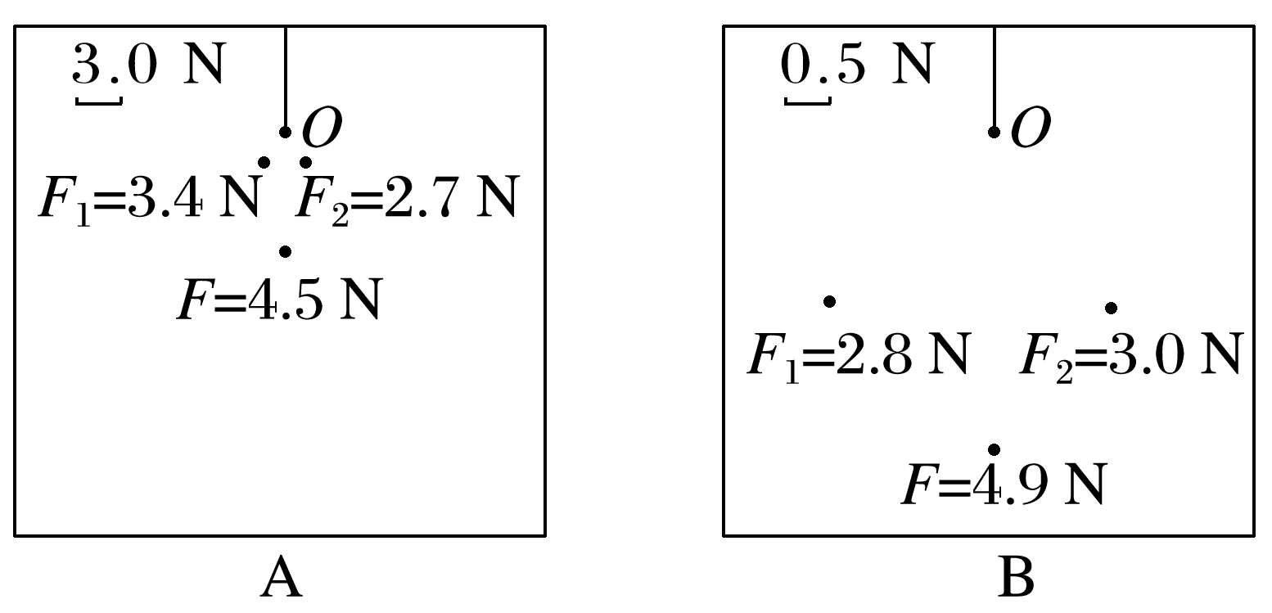

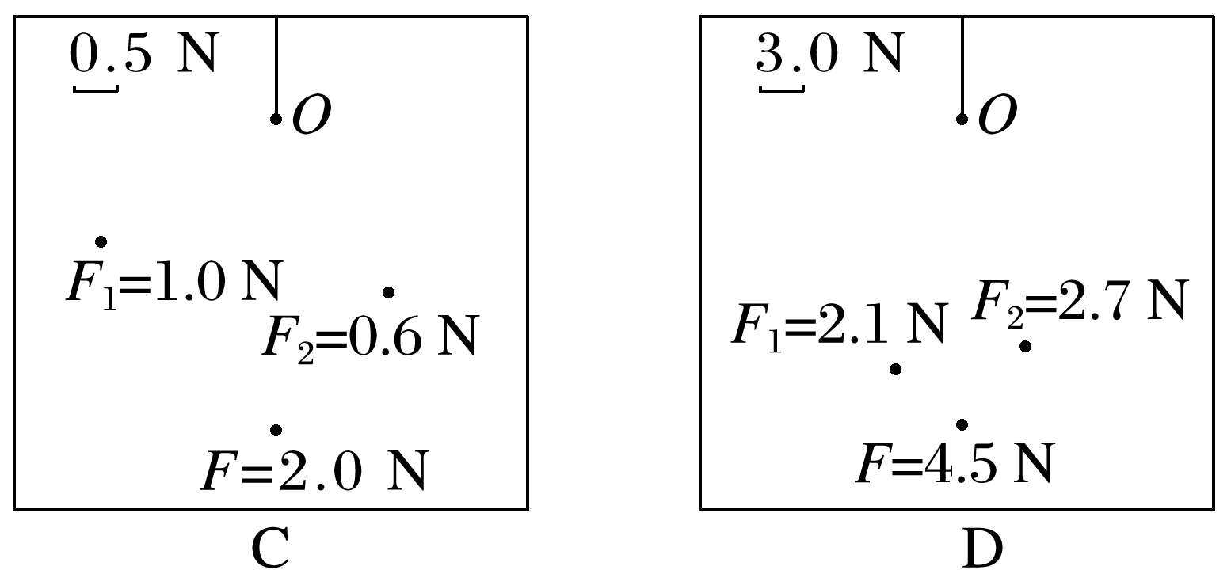

答案　(1)①C　E　②记下两条细绳套的方向　把橡皮条的结点拉到同一位置*O*　(2)B

解析　(1)①根据“探究两个互成角度的力的合成规律”实验的操作步骤可知，有重要遗漏的步骤的序号是C和E.②在C中未记下两条细绳套的方向，E中未说明是否把橡皮条的结点拉到同一位置*O*.

(2)为了提高实验精度，弹簧测力计读数尽可能大一些，标注细绳方向的两点尽可能远一点，标度尽可能小一些，两力*F*1、*F*2夹角不宜过大或过小，故选B.

5．如图甲，某同学用弹簧*OC*和弹簧测力计*a*、*b*做“探究两个互成角度的力的合成规律”实验．

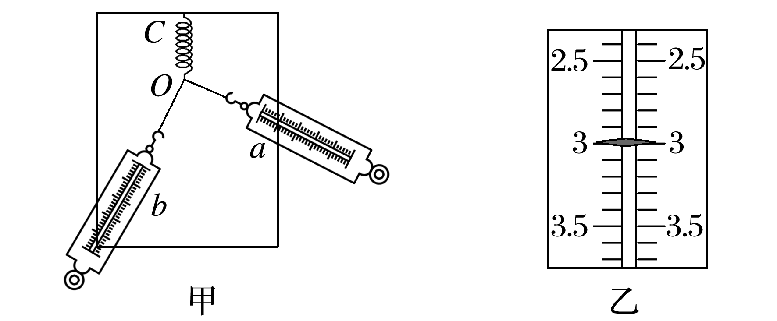

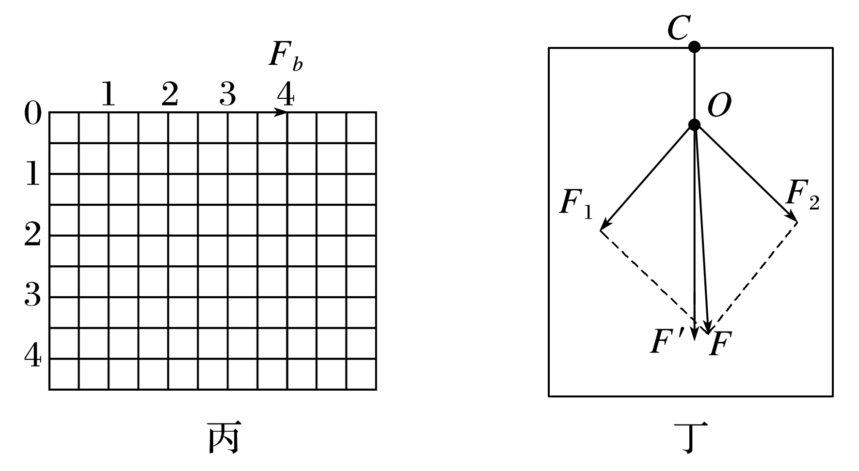

(1)在保持弹簧*OC*伸长1.00 cm，且弹簧两端点位置不变的条件下，若弹簧测力计*a*、*b*间夹角为90°，弹簧测力计*a*示数如图乙，则弹簧测力计*a*的读数是______ N，若已知弹簧测力计*b*的读数为4.00 N，并已在方格纸上作出，请你在所给的方格纸上按作图法的要求作出弹簧测力计*a*的拉力及它们的合力．

(2)如图丁是某同学所作的合力与分力的关系图，则实际的合力是__________，一定沿*CO*方向的是________．(均选填“*F*”或“*F*′”)

答案　(1)2.99(可允许最大正负0.01的误差)　见解析图　(2)*F*′　*F*′

解析　(1)由题图可知弹簧测力计的最小分度值为0.1 N，则弹簧测力计*a*的读数应该为2.99 N(可允许最大正负0.01的误差)；根据平行四边形定则及力的图示的要求，可作出弹簧测力计*a*的拉力及它们的合力如图所示；

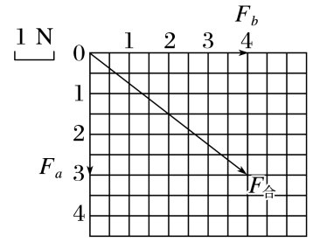

(2)由于存在误差，实际的合力一般不严格与分力构成的平行四边形的对角线重合，而是有一定的偏差，因此实际的合力是*F*′，一定沿*CO*方向的是*F*′.

6．某探究小组做“探究两个互成角度的力的合成规律”实验，将画有坐标轴(横轴为*x*轴，纵轴为*y*轴，最小刻度表示1 mm)的纸贴在桌面上，如图(a)所示．将橡皮筋的一端*Q*固定在*y*轴上的*B*点(位于图示部分之外)，另一端*P*位于*y*轴上的*A*点时，橡皮筋处于原长．

(1)用一只测力计将橡皮筋的*P*端沿*y*轴从*A*点拉至坐标原点*O*，此时拉力*F*的大小可由测力计读出．测力计的示数如图(b)所示，*F*的大小为________N.

(2)撤去(1)中的拉力，橡皮筋*P*端回到*A*点，现使用两个测力计同时拉橡皮筋，再次将*P*端拉至*O*点．此时观察到两个拉力分别沿图(a)中两条虚线所示的方向，由测力计的示数读出两个拉力的大小分别为*F*1＝4.2 N和*F*2＝5.6 N.

(ⅰ)用5 mm长度的线段表示1 N的力，以*O*点为作用点，在图(a)中画出力*F*1、*F*2的图示，然后按平行四边形定则画出它们的合力*F*合；

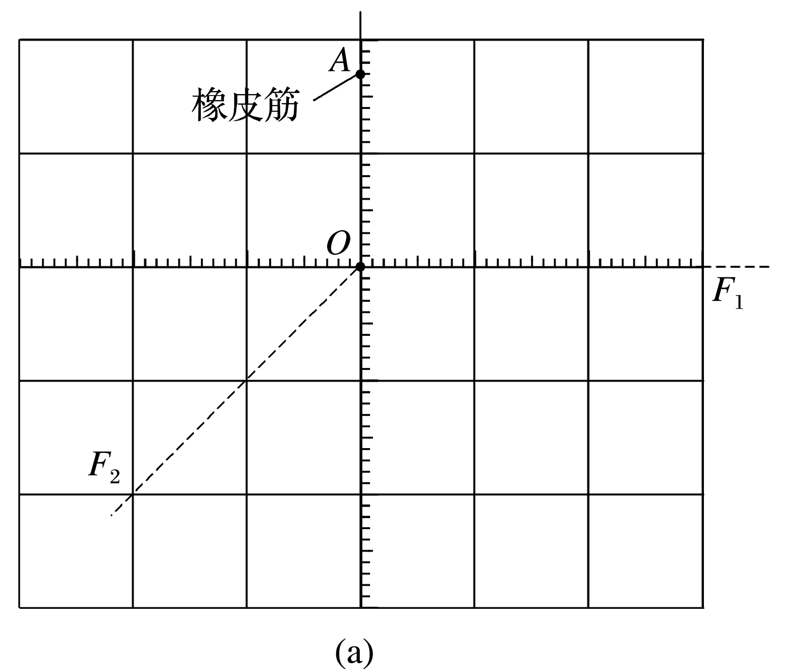

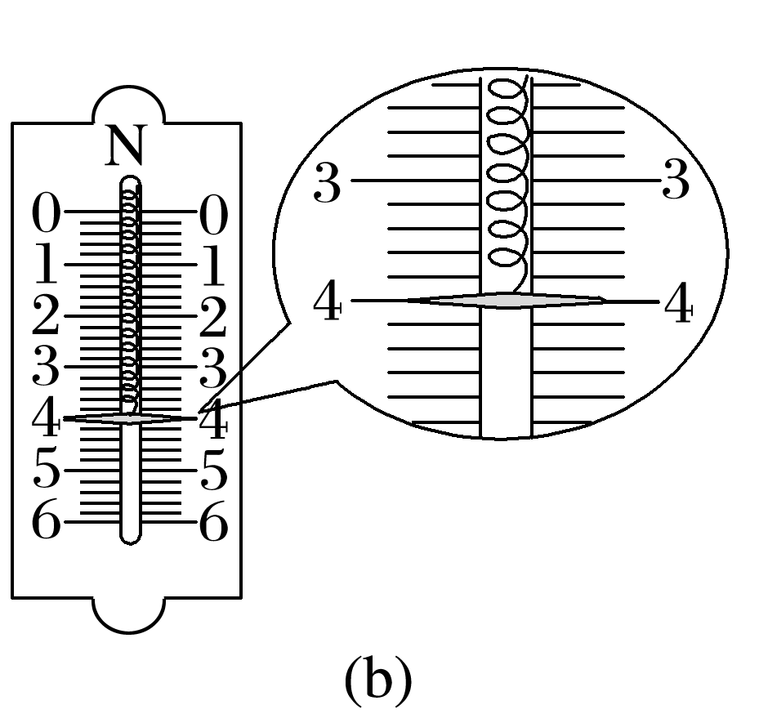

(ⅱ)*F*合的大小为________N，*F*合与拉力*F*的夹角的正切值为________．

若*F*合与拉力*F*的大小及方向的偏差均在实验所允许的误差范围之内，则互成角度的两个力的合成遵循平行四边形定则．

答案　(1)4.0　(2)(ⅰ)见解析图　(ⅱ)4.0　0.05

解析　(1)由题图(b)可知，*F*的大小为4.0 N.

(2)(ⅰ)*F*1长度为21 mm，*F*2长度为28 mm，画出力*F*1、*F*2及*F*合的图示，如图所示．

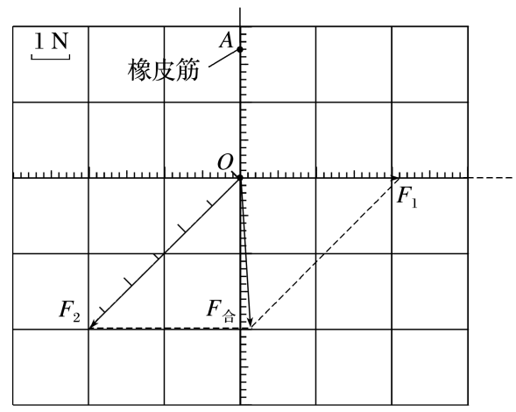

(ⅱ)用刻度尺量出*F*合的线段长约为20 mm，所以*F*合大小为4.0 N，量出合力箭头处到*y*轴的距离和所作合力在*y*轴投影的长度，则*F*合与拉力*F*的夹角的正切值为0.05.

第10天 牛顿第一定律和牛顿第三定律 （复习篇）

**一、自测评估：**

1.答案　ABD解析　牛顿第一定律描述了物体不受外力作用时的状态，即总保持匀速直线运动状态或静止状态，A、B正确；牛顿第一定律揭示了力和运动的关系，力是改变物体运动状态的原因，而不是维持物体运动状态的原因，在水平地面上滑动的木块最终停下来，是由于摩擦力的作用改变了木块的运动状态；奔跑的运动员遇到障碍而被绊倒，是因为他受到外力作用而改变了原来的运动状态，C错误，D正确．

2. 答案　B解析　甲对乙的力与乙对甲的力是一对相互作用力，不论谁赢，这两个力始终大小相等，方向相反，作用在两个不同物体上，B正确．

**二、**伽利略理想实验

**例题1.** 答案　(1)②③①④　(2)B解析　步骤②是理想实验的实验基础，属于可靠的事实，在此基础上利用推理，先得到小球不受阻力作用将上升到原来释放时的高度的推论，再设想减小第二个斜面的倾角，小球在这一斜面上仍然要达到原来的高度，继续减小第二个斜面的倾角直至第二个斜面成为水平面，得到小球将匀速运动的推论．所以正确的顺序排列是②③①④，②是事实，①③④是推论．

**三、**正确理解牛顿第三定律中“总是”的含义

答案　B解析　马向前拉车的力和车向后拉马的力是一对作用力和反作用力，它们总是大小相等、方向相反、作用在同一条直线上，与运动状态无关．加速运动或者减速运动时，马向前拉车的力都等于车向后拉马的力，故A、C、D错误，B正确．

**限时训练：（建议用时：30分钟）**

1．答案　A解析　牛顿第一定律是在伽利略“理想实验”的基础上总结出来的，故A正确；不受力作用的物体是不存在的，合力为零的物体也适用于牛顿第一定律，故B错误；牛顿第一定律表明，力是改变物体运动状态的原因，故C错误；物体不受力的作用也可能处于匀速直线运动状态，故D错误．

2．答案　C解析　物体的惯性大小与物体的质量有关，质量不变惯性不变，与运动状态无关，与所处的地理位置无关，A、B、D错误；各种机床的底座做得很笨重，目的是增大惯性，使其静止的状态不易改变，C正确．

3．答案　D解析　作用力与反作用力总是同时产生、同时变化、同时消失，A错误；作用力和反作用力始终等大反向，与物体所处的状态无关，B错误；作用力和反作用力可以存在于不相互接触的两个物体之间，如磁铁之间的相互作用力，C错误；作用力与反作用力一定是同性质的力，D正确．

4．答案　C解析　滑雪板对赛道的作用力与赛道对滑雪板的作用力是一对作用力与反作用力，二者大小相等，方向相反，故C正确，A、B、D错误

5．答案　BD解析　若小车匀速向左运动，小车、碗、水速度相同且不变，三者无相对运动，水不会洒出，选项A错误；若小车原来向左匀速运动，突然开始向左加速运动，碗随小车开始向左加速，根据牛顿第一定律可知，碗中的水由于惯性仍保持原来的匀速运动状态，水相对于碗向右运动，水向右洒出，选项B正确；若小车突然向左减速运动，碗随小车一起开始向左减速，根据牛顿第一定律可知，水由于惯性，仍保持向左的匀速运动状态，水相对于碗向左运动，水向左洒出，选项C错误；若小车原来向右匀速运动，突然向右减速运动，碗随小车开始向右减速，根据牛顿第一定律可知，水由于惯性仍要保持向右的匀速运动状态，水相对于碗向右运动，水将向右洒出，选项D正确．

6．答案　BD解析　力*F*与墙壁对物体的支持力是一对平衡力，故A错误；物体的重力与墙壁对物体的静摩擦力是一对平衡力，故B正确；力*F*与物体对墙壁的压力方向相同，但作用在不同物体上，所以两个力不是一对平衡力，故C错误；物体对墙壁的压力与墙壁对物体的支持力是一对作用力与反作用力，故D正确．

7．答案　AC解析　绳子处于竖直伸直状态，对物块*A*分析知，物块*A*受到重力和绳子的拉力，二力平衡，绳子的拉力等于物块*A*的重力，物块*A*、*B*接触面光滑，物块*A*、*B*间没有摩擦力，物块*B*对*A*没有支持力，否则三个力不可能平衡，A正确；对物块*B*分析知，物块*B*受到重力、地面的支持力，根据牛顿第三定律得知，地面受的压力等于物块*B*的重力，地面对物块*B*没有摩擦力，B、D错误，C正确．

第11天 牛顿第二定律 （复习篇）

**一、自测评估：**

1. 答案　D解析　加速度是由合力和质量共同决定的，故加速度大的物体所受的合力不一定大，质量大的物体的加速度不一定小，选项A、B错误；物体所受到的合力与物体的质量无关，选项C错误；由牛顿第二定律可知，同一物体的加速度与物体所受的合力成正比，并且加速度的方向与合力方向一致，选项D正确．

2. 答案　A解析　对货箱受力分析，由牛顿第二定律可得*mg*sin *θ*－*μmg*cos *θ*＝*ma*，即加速度为*a*＝*g*sin *θ*－*μg*cos *θ*，解得*a*＝2 m/s2，A正确．

二**、**公式*a*＝与*a*＝的比较

**例题1.**答案　CD解析　牛顿第二定律的表达式*F*＝*ma*表明了各物理量之间的数量关系，即已知两个量，可求第三个量，作用在物体上的合外力，可由物体的质量和加速度计算，并不由它们决定，A错误；质量是物体本身的属性，由物体本身决定，与物体是否受力无关，B错误；由牛顿第二定律知加速度与其所受的合外力成正比，与其质量成反比，*m*可由其他两量求得，C、D正确．

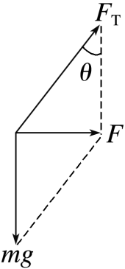**三、牛顿第二定律两种求合力的方法**

**例题2.** 答案　(1)7.5 m/s2　(2)1.25 N解析　法一　合成法

(1)由于车厢沿水平方向运动，笔与车厢的加速度相同，所以笔有水平方向的加速度，所受合力*F*沿水平方向，选笔为研究对象，受力分析如图所示．由几何关系可得，*F*＝*mg*tan *θ*

笔的加速度大小*a*＝＝*g*tan *θ*＝7.5 m/s2，即车厢运动的加速度大小为7.5 m/s2

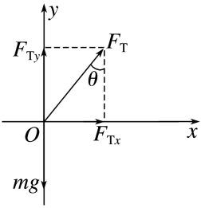(2)细线对笔的拉力大小为：*F*T＝＝1.25 N.

法二　正交分解法

(1)(2)以水平向右为*x*轴正方向，竖直向上为*y*轴正方向建立直角坐标系，并将细线对笔的拉力*F*T正交分解，如图所示。则沿水平方向有*F*Tsin *θ*＝*ma*；竖直方向有*F*Tcos *θ*＝*mg*；联立解得*a*＝7.5 m/s2，*F*T＝1.25 N.即车厢运动的加速度大小为7.5 m/s2，细线对笔的拉力大小为1.25 N.

**限时训练：（建议用时：30分钟）**

1．答案　B解析　根据牛顿第二定律*F*＝*ma*可知，加速度与合力是瞬时对应的关系，合力变化，加速度同时随之变化，当力刚开始作用的瞬间，物体所受的合力立即增大，则立即获得了加速度，而物体由于具有惯性，速度还没有改变，B正确．

2．答案　D解析　将*F*分解可得，物体在垂直于墙壁方向上受到的压力为*F*N＝*F*cos *θ*，则物体对墙壁的压力为*F*N′＝*F*N＝*F*cos *θ*；物体受到的滑动摩擦力为*F*f＝*μF*N′＝*μF*cos *θ*，根据牛顿第二定律可得*mg*－*F*f－*F*sin *θ*＝*ma*，解得*a*＝*g*－，D正确．

3．答案　C解析　对物块1，由牛顿第二定律得*F*cos 60°－*F*f＝*ma*1，即－*μ*(*mg*－*F*sin 60°)＝*ma*1，对物块2，由牛顿第二定律得*F*cos 60°－*F*f′＝*ma*2，即－*μ*(*mg*＋*F*sin 60°)＝*ma*2，对物块3，由牛顿第二定律得*F*－*F*f″＝*ma*3，即－*μmg*＝*ma*3，比较得*a*1>*a*3>*a*2，所以C正确．

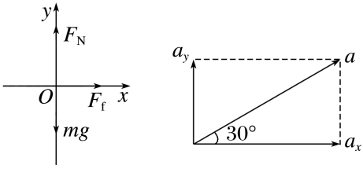4．答案　解析　对人进行受力分析：受重力*mg*、支持力*F*N、摩擦力*F*f(摩擦力的方向一定与接触面平行，由加速度的方向可推知*F*f水平向右)建立直角坐标系：取水平向右(即*F*f方向)为*x*轴正方向，竖直向上为*y*轴正方向，此时只需分解加速度，其中*ax*＝*a*cos 30°，*ay*＝*a*sin 30°(如图所示)

由牛顿第二定律得*x*方向：*F*f＝*ma*cos 30°；*y*方向：*F*N－*mg*＝*ma*sin 30°

由牛顿第三定律知*F*N＝*mg*，联立解得＝.

5．答案　AB解析　加速度与力的关系是瞬时对应关系，即*a*与*F*同时产生，同时变化，同时消失，故A正确；根据牛顿第二定律得知，加速度的方向总是与合外力的方向相同，故B正确；速度变化大，加速度不一定大，则合外力不一定大，故C错误；质量是物体的固有属性，不随合外力、加速度的变化而变化，故D错误．

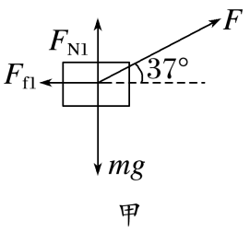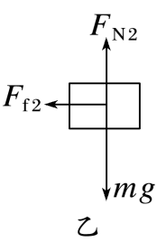6．答案　BC解析　两个共点力的合力范围为|*F*1－*F*2|≤*F*≤|*F*1＋*F*2|，则5 N和3 N的合力范围为2 N≤*F*≤8 N，由牛顿第二定律知*a*＝，物体的加速度取值范围2 m/s2≤*a*≤8 m/s2，B、C正确．

7．答案　(1)0.5 m/s2，方向水平向右　(2)5 m/s2，方向水平向左

解析　(1)在拉力作用下，物体受力如图甲：由牛顿第二定律得：

*F*cos 37°－*μ*(*mg*－*F*sin 37°)＝*ma*1，解得*a*1＝0.5 m/s2，方向水平向右；

(2)松手后，物体受力如图乙：由牛顿第二定律得：*μmg*＝*ma*2，解得*a*2＝5 m/s2，方向水平向左．

第12天 牛顿第二定律的应用、超重和失重（复习篇）

**一、自测评估：**

1. 答案　B解析　货车刹车时受地面的摩擦力，由牛顿第二定律得－*μmg*＝*ma*，解得*a*＝－*μg*＝－6 m/s2，由运动学规律*x*＝，将*v*＝0，*a*＝－6 m/s2，*x*＝15 m代入可解得*v*0≈13.4 m/s≈48 km/h，约为50 km/h，B正确．

2. 答案　D解析　在*v*－*t*图像中，图像的斜率表示加速度，故0～5 s内斜率为正，加速度为正，方向竖直向上，速度为正，即电梯向上做加速运动，处于超重状态；在5～10 s过程中，电梯匀速运动，该同学加速度为零，该同学对电梯底板的压力等于他所受的重力，处于平衡状态；10～20 s过程中，斜率为负，加速度竖直向下，速度为正，即电梯向上做减速运动，处于失重状态，D正确．

二**、**多过程问题分析

**例题1.** 答案　(1)2 m/s2　(2)6 m/s　(3)1.8 m

解析　(1)在水平面上，根据牛顿第二定律可知*F*－*μmg*＝*ma*，解得*a*＝＝ m/s2＝2 m/s2.

(2)由*M*到*B*，根据运动学公式可知*vB*2＝2*aL*，解得*vB*＝＝ m/s＝6 m/s.

(3)在斜面上，根据牛顿第二定律可得，*mg*sin *θ*＋*μmg*·cos *θ*＝*ma*′，

代入数据得加速度的大小为*a*′＝10 m/s2，逆向分析可得*vB*2＝2*a*′*x*，解得*x*＝＝1.8 m.

**二、**判断超重、失重状态的方法

**例题2.**答案　A解析　火箭加速上升时，加速度方向向上，根据牛顿第二定律可知宇航员受到的支持力大于自身的重力，宇航员处于超重状态，对座椅的压力大于自身重力，选项A正确，B错误；宇航员处于完全失重状态时，仍然受重力，选项C错误；飞船落地前减速下落时，加速度方向向上，根据牛顿第二定律可知宇航员受到的支持力大于自身的重力，宇航员处于超重状态，选项D错误．

**限时训练：（建议用时：30分钟）**

1． 答案　A解析　根据*F*－*mg*＝*ma*解得*a*＝－*g*，导弹运动了时间*t*时的速度大小*v*＝*at*＝*t*，A正确．

2．答案　A解析　从发生碰撞到车完全停止的1 s内，乘客的速度由30 m/s减小到0，视为匀减速运动，则有*a*＝＝－ m/s2＝－30 m/s2.根据牛顿第二定律知安全带及安全气囊对乘客的平均作用力*F*＝*ma*＝70×(－30) N＝－2 100 N，负号表示力的方向跟初速度方向相反．所以选项A正确．

3．答案　B解析　由匀变速直线运动规律*x*＝*at*2，得水桶(包括水)的加速度*a*＝＝2 m/s2，以水桶(包括水)为研究对象，*F*T－*mg*＝*ma*，得绳子拉力*F*T＝*mg*＋*ma*＝2×103×10 N＋2×103×2 N＝2.4×104 N ，B正确．

4．答案　A解析　*A*、*B*整体只受重力作用，做竖直上抛运动，处于完全失重状态，不论上升还是下降过程，*A*对*B*均无压力，只有A选项正确．

5．答案　AC解析　滑块的加速度大小为*a*＝＝10 m/s2，A正确，B错误；对滑块受力分析有*mg*sin *θ*＋*μmg*cos *θ*＝*ma*，解得*μ*＝0.5，C正确，D错误．

6．答案　AD解析　由于*v*－*t*图像与坐标轴围成的面积代表位移，由题图图线可知0～8 s内无人机的位移最大，*x*max＝8×24× m＝96 m，A正确；由*v*－*t*图像可知，6～8 s内图线在*t*轴上方，则速度为正，说明无人机还在上升，B错误；由*v*－*t*图像可知，0～6 s内无人机做匀加速直线运动，有*a*1＝＝4 m/s2，*F*＝*ma*1＋*mg*＋*f*，6～8 s内无人机做匀减速直线运动，有*a*2＝＝12 m/s2，*f*＋*mg*＝*ma*2，代入数据有*F*＝32 N，*f*＝4 N，C错误，D正确．